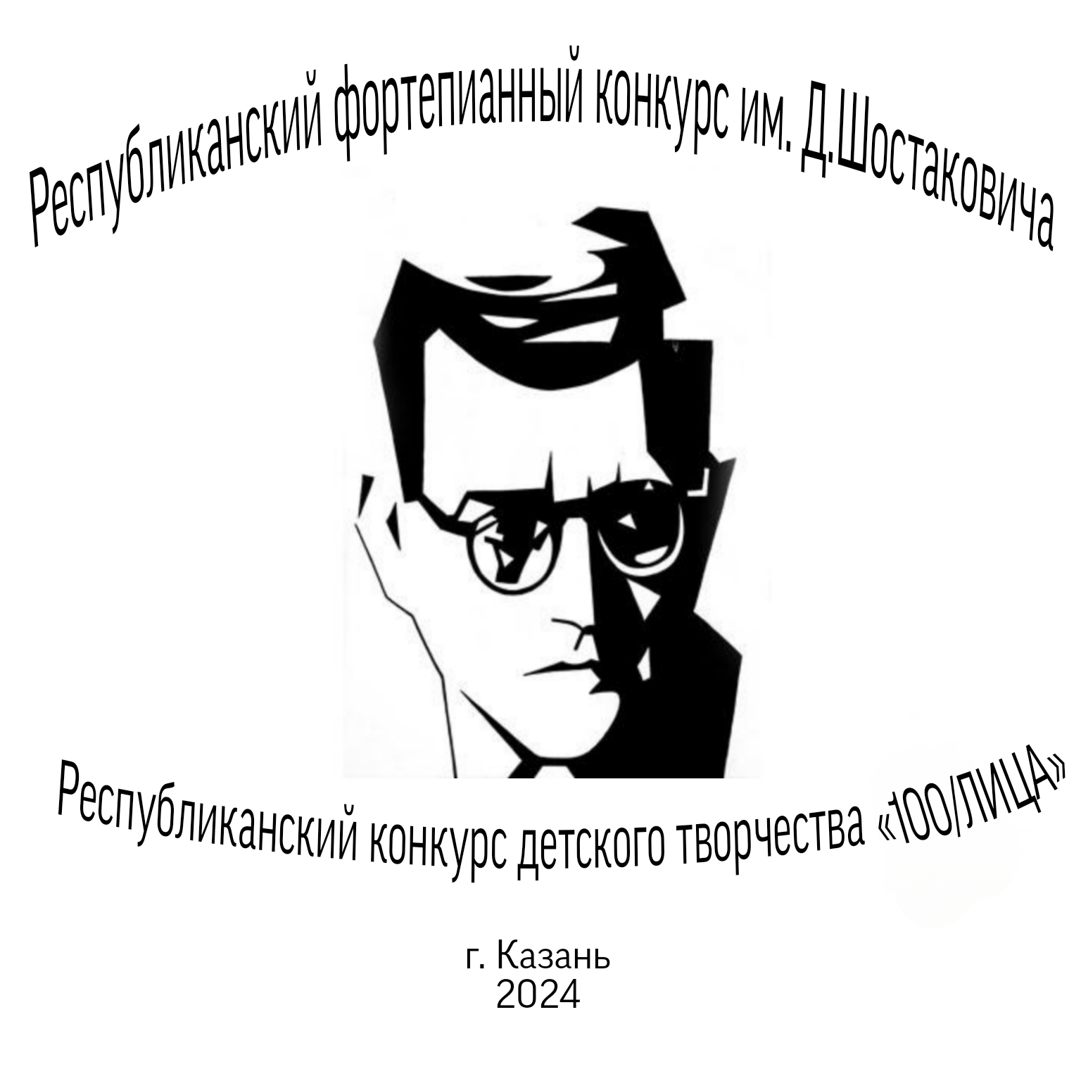

Положение

Республиканского Фортепианного конкурса им. Д.Шостаковича

в рамках Республиканского конкурса детского творчества «100//ЛИЦА»
Общие положения.
Учредители и организаторы.
- Управление культуры Исполнительного комитета муниципального образования г. Казани при поддержке Министерства культуры Республики Татарстан.
- Муниципальное бюджетное учреждение дополнительного образования «Детская музыкальная школа №8» г. Казани
Конкурсное движение «100/ЛИЦА» проводится при поддержке специализированного учреждения Организация Объединенных Наций по вопросам образования, науки и культуры «ЮНЕСКО»
Цели и задачи конкурса.
- Сохранение, изучение, пропаганда творческого наследия композитора Д.Д. Шостаковича, связей его семьи с историей нашего края.
- Привлечение внимания к разнообразию художественных стилей и направлений в современной музыке.
- Сохранение и развитие традиций начального музыкального образования.
- Поддержка юных талантливых исполнителей.
- Развитие и укрепление профессиональных и культурных связей, обмен опытом между педагогами.

- Порядок и условия проведения конкурса.
Конкурс проводится 17 февраля 2024 г. на базе ДМШ №8 по адресу: г. Казань, ул. Зорге 71, тел.268-66-02. Заявки принимаются до 5 февраля.
Конкурс проводится по двум номинациям:
- фортепиано-соло
- фортепианный ансамбль

Для участия в конкурсе приглашаются учащиеся фортепианных отделений ДМШ и ДШИ.
Конкурс проводится по 4 возрастным группам:
I младшая 6-7 лет
II младшая 8-9 лет

I средняя - 10-11 лет
II средняя - 12-13 лет

Старшая - 13-15 лет
Возраст определяется на момент проведения конкурса.
Конкурсные требования.
- Одно произведение Д.Д.Шостаковича.
- Одно произведение композитора XX в. или XXIв.
Программа для номинации фортепианный ансамбль:
- Одно произведение Д.Д.Шостаковича.
- Одно произведение композитора XX в. или XXIв.

Финансовые условия.
Участие в конкурсе является бесплатным.
- Награждение победителей.
Победителям конкурса присваиваются:
- звание «Лауреат» с присуждением I, II, III мест
- звание «Дипломант»
По решению жюри может быть отмечено дипломом «Лучшее исполнение произведения Д. Шостаковича», «Лучшее исполнение пьесы современного композитора».
- Жюри.
Конкурсную программу оценивает независимое жюри, в состав которого приглашаются педагоги КГК им.Н.Жиганова, ССМШ КГК им.Н.Жиганова, КМК им. И.В. Аухадеева. Жюри имеет право:
присуждать не все места, делить одну премию между несколькими участниками;
решения жюри окончательны и пересмотру не подлежат.
Заявка.
Заявки на участие в конкурсе направляются в Оргкомитет по адресу: г. Казань, ул. Зорге 71,
e-mail tstrojkova@yandex.ru, тел.89047652200
Заявки, оформленные в свободной форме не принимаются, любые отклонения от программы не разбираются.

Форма
1. Название учебного заведения, адрес, индекс, телефон.
2. Ф.И.О. участника, дата рождения.
3. Возрастная группа.
4. Ф.И.О. преподавателя полностью.
5. Программа выступления, хронометраж.

к заявке прилагаются копии свидетельства о рождении участников.

